ФЕДЕРАЛЬНОЕ АГЕНТСТВО ПО ОБРАЗОВАНИЮ
ФГОУ СПО «Приморский политехнический колледж»
ОТДЕЛЕНИЕ ЭКОНОМИКИ И СЕРВИСА

УТВЕРЖДАЮ

Заведующий отделением
_____________ А.А.Савина

ПОЯСНИТЕЛЬНАЯ ЗАПИСКА

К курсовому проекту
По дисциплине «РАИС»
Автоматизация агентства частного сыска

Студент гр. 1131 __________________ Тарасов А.Г.
Студент гр. 1131 __________________ Зернов Р.Е.

Руководитель __________________ Самарин Г.В.

Владивосток
2010

Содержание

Введение
- Проектирование……………………………………………………………... 4
1.1Выбор среды разработки…………………………………………………… 4
- Проектирование БД ………………………………………………………… 5
1.2.1 Описание объектов ………………………………………... 5
1.2.2 Выбор атрибутов и первичных ключей ………………………………. 6
1.2.3 Схема данных …………………………………………. 7
1.2.4 Реализация запросов, форм и отчетов …………………………………………. 9
1.2.5 Разработка приложения ………………………………………………….. 9
- Руководство пользователя …………………………………………………. 10
3.1 Инсталляция и настройка ……………………… 10
  - Работа с системой ………………………………………………………... 10
- Заключение…………………………………………………………………. 11
- Список литературы ………………………………………………………… 12
- Приложение - ……………………………… 13

Введение

Данная база данных была разработана нами в СУБД MS Access, как курсовой проект на тему «Агентства частного сыска». Курсовой проект предназначена для слежения за состоянием дел Агентства частного сыска, путем автоматизации данных облегчить впоследствии его работу и по возможности и дальнейшее процветание. С помощью этой базы данных можно без труда узнать всю необходимую информацию о рабочих, техническом оснащении и многом другом.
В процессе выполнения курсовой работы была создана модель взаимосвязей которая может использоваться в агентстве. Данная тема выбрана нами потому, что в наше время любому предприятию необходимо иметь автоматизированную информационную систему для оптимальной работы всех сфер его деятельности.
В заполненные таблицы можно вносить изменения такие как добавление, удаление, редактирование.

1. Проектирование

1.1 Выбор среды разработки

Курсовой проект был разработан во встроенной среде разработки настольных СУБД: Microsoft Office Access. Наш выбор пал на данную среду разработки потому, что мы работали в ней и ранее.
Access - это, прежде всего, система управления базами данных (СУБД). Как и другие продукты этой категории, она предназначена для хранения и поиска данных, представления информации в удобном виде и автоматизации часто повторяющихся операций (таких, как ведение счетов, учет, планирование и т.п.). С помощью Access можно разрабатывать простые и удобные формы ввода данных, а также осуществлять обработку данных и выдачу отчетов.

2. Проектирование БД

В данном разделе будет дано полное описание проделанной нами работы

1.2.1.Описание объектов

Была разработана реляционная база данных, содержащая 25 таблиц, а именно:
- Таблица «Администраторы», которая содержит: Id Администратора, Ф.И.О. , возраст, стаж, Id отдела кадров.
- Таблица «Бухгалтер», которая содержит: Id бухгалтера, Ф.И.О., возраст, стаж, Id глав. бухгалтера.
- Таблица «Глав. бухгалтер», которая содержит: Id Глав. бухгалтера, Ф.И.О., возраст, стаж, Id зам. директора.
- Таблица «Детективы», которая содержит: Id Детектива, Ф.И.О., возраст, стаж, Id охраны, Id отдела кадров.
- Таблица «Директор», которая содержит: Id Директора, Ф.И.О., возраст, стаж.
- Таблица «Заказчики», которая содержит:Id заказчика, Ф.И.О., Id детектива, Id консультанта.
- Таблица «Зам. директора», которая содержит: Id Зам. директора, Ф.И.О., возраст, Id директора.
- Таблица «Консультанты», которая содержит: Id консультанта, Ф.И.О., возраст, стаж, Id отдела кадров.
- Таблица «Личная безопасность», которая содержит: Id по порядку, Id детектива, Id заказчика.
- Таблица «Наружное наблюдение», которая содержит: Id по порядку, Id детектива, Id заказчика.
- Таблица «Поиск без вести пропавших», которая содержит: Id по порядку, Id детектива, Id заказчика.
- Таблица «Поиск похищенного имущества», которая содержит: Id по порядку, Id детектива, Id заказчика.
- Таблица «Поиск родственников», которая содержит: Id по порядку, Id детектива, Id заказчика.
- Таблица «Проверка автотранспорта», которая содержит: Id по порядку, Id детектива, Id заказчика.
- Таблица «Проверка алиби», которая содержит: Id по порядку, Id детектива, Id заказчика.
- Таблица «Проверка недвижимости», которая содержит: Id по порядку, Id детектива, Id заказчика.
- Таблица «Проверка помещений», которая содержит: Id по порядку, Id детектива, Id заказчика.
- Таблица «Розыск должников», которая содержит: Id по порядку, Id детектива, Id заказчика.
- Таблица «Супружеская неверность», которая содержит: Id по порядку, Id детектива, Id заказчика.
- Таблица «Установка IP абонента», которая содержит: Id по порядку, Id детектива, Id заказчика.
- Таблица «Установка скрытого видеонаблюдения», которая содержит: Id по порядку, Id детектива, Id заказчика.
- Таблица «Отдела кадров», которая содержит: Id рабочего, Ф.И.О., возраст, стаж, Id директора.
- Таблица «Охрана», которая содержит: Id работника, Ф.И.О., возраст, стаж, Id отдела кадров.
- Таблица «Реклама», которая содержит: Id работника, Ф.И.О. работника, Id отдела кадров.
- Таблица «Уборщицы», которая содержит: Id уборщицы, Ф.И.О., возраст, стаж, Id отдела кадров.
1.2.2 Выбор атрибутов и первичных ключей

Для таблиц в порядке их следования в разделе «описание предметной области» нами были выбраны следующие первичные ключи:
- Уникальный код Id (идентификатор) Администратора.
- Уникальный код Id (идентификатор) бухгалтера.
- Уникальный код Id (идентификатор) Глав. бухгалтера.
- Уникальный код Id (идентификатор) Детектива.
- Уникальный код Id (идентификатор) Директора.
- Уникальный код Id (идентификатор) Заказчика.
- Уникальный код Id (идентификатор) Зам. директора.
- Уникальный код Id (идентификатор) Консультанта.
- в таблицах 9-21 Уникальный код Id (идентификатор) По порядку .
- Уникальный код Id (идентификатор) работника отдела кадров.
- Уникальный код Id (идентификатор) Охранника.
- Уникальный код Id (идентификатор) рекламщика.
- Уникальный код Id (идентификатор) уборщицы.

У всех перечисленных выше ключевых полей мною был использован тип данных счетчик.
1.2.3 Схема данных.

На основании созданных таблиц, в базе данных, формируется схема данных, помощью которой, добавив в структуру необходимые нам данные, мы можем увидеть объединённые сведения с помощью связи (Рисунок 1).
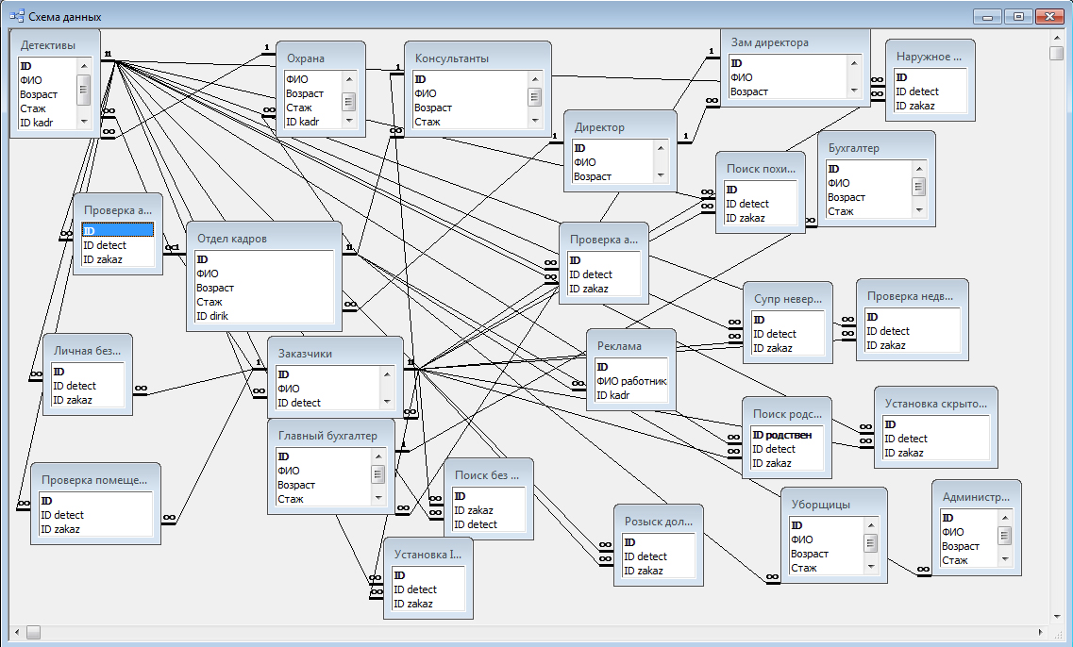
Рисунок 1

В схеме данных присутствуют такая ключевая связь, как 1-∞ (один ко многим) между следующими таблицами:
- Таблица «Детективы» связана с таблицами:
- «Заказчики»
- «Личная безопасность»
- «Наружное наблюдение»
- «Поиск без вести пропавших»
- «Поиск похищенного имущества»
- «Поиск родственников»
- «Проверка автотранспорта»
- «Проверка алиби»
- «Проверка недвижимости»
- «Проверка помещений»
- «Розыск должников»
- «Супружеская неверность»
- «Установка IP абонента»
- «Установка скрытого видеонаблюдения»
- Таблица «Охрана» связана с таблицей «Детективы»
- Таблица «Директор» связана с таблицами:
- «Отдел кадров»
- «Зам. директора»
- Таблица «Зам. директора» связана с таблицей «Глав. бухгалтер»
- Таблица «Глав. бухгалтер» связана с таблицей «Бухгалтер»
- Таблица «Отдел кадров» связана с таблицами:
- «Детективы»
- «Охрана»
- «Уборщицы»
- «Администраторы»
- «Реклама»
- «Консультанты»

1.2.4 Реализация запросов, форм и отчетов.

В процессе реализации БД было создано 2 отчета по имеющимся у нас таблицам, 15 запросов и 25 форм.
Все представленные в БД отчеты создавались при помощи МАСТЕРА ОТЧЕТОВ.
Также было создано 15 различных запросов при помощи МАСТЕРА ЗАПРОСОВ.
Формы создавались как при помощи МАСТЕРА ФОРМ, а также КОНСТРУКТОРА.
В приложении можно посмотреть некоторые запросы, формы и отчеты в функциональном виде.
1.2.5 Разработка приложения.

Было реализовано простое графическое приложение, а именно можно просматривать в оконном режиме ВСЕ таблицы, запросы, формы и отчеты.

3. Руководство пользователя

В этом разделе нами будет приведена инструкция по работе с БД.
3.1 Инсталляция и настройка

Установка программы (БД) на локальную машину производится простым копированием файла БД с носителя на локальную машину. Для запуска сделайте два щелчка мыши по файлу Агентство частного сыска.mdb.
3.2 Работа с системой.

При запуске системы происходит открытие Главной (стартовой) формы на которой располагается 23 кнопки, 1 кнопка с надписью «выход» при ее нажатии происходит выход из БД. Каждая из кнопок открывает следующую форму, в которой представлена в удобном виде информация нужная пользователю.
В приложении можно увидеть скриншот как главной формы.

4. Заключение

Была разработана и внедрена реляционная БД, а также создана модель взаимосвязей которая может использоваться в Агентстве частного сыска для слежения за состоянием его дел, а также автоматизировать его (агентства) рабочую область.

5. Список литературы

- Лекции по РАИС, АИС и ПОАИС.
- Справка MS Office.

6. Приложение

Таблицы БД

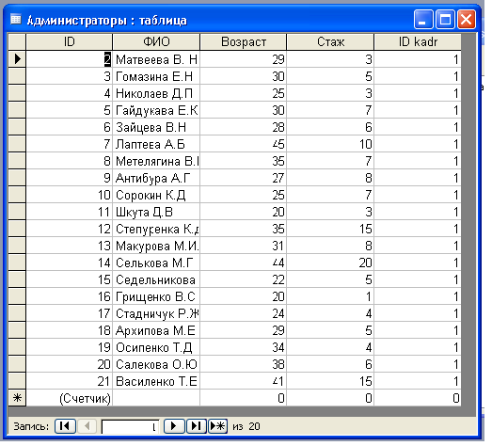
Рисунок 1. Администраторы

Запросы БД

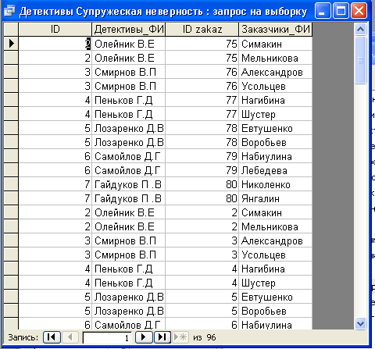
Рисунок 2. Запрос на выборку: Супр. Неверность

Тот же запрос в режиме SQL:
SELECT Детективы.ID, Детективы.ФИО AS Детективы_ФИО, [Супр неверность].[ID zakaz], Заказчики.ФИО AS Заказчики_ФИО
FROM (Детективы INNER JOIN Заказчики ON Детективы.ID=Заказчики.[ID detect]) INNER JOIN [Супр неверность] ON Детективы.ID=[Супр неверность].[ID detect];

Отчеты БД

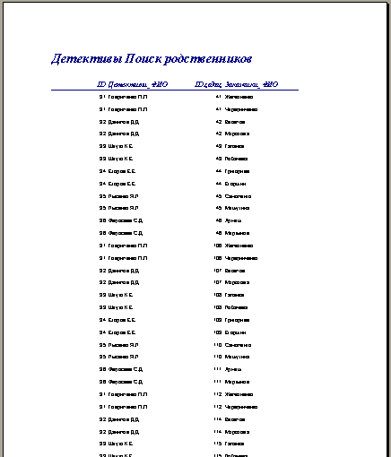
Рисунок 3. Отчет: Детективы Поиск родственников

Формы БД

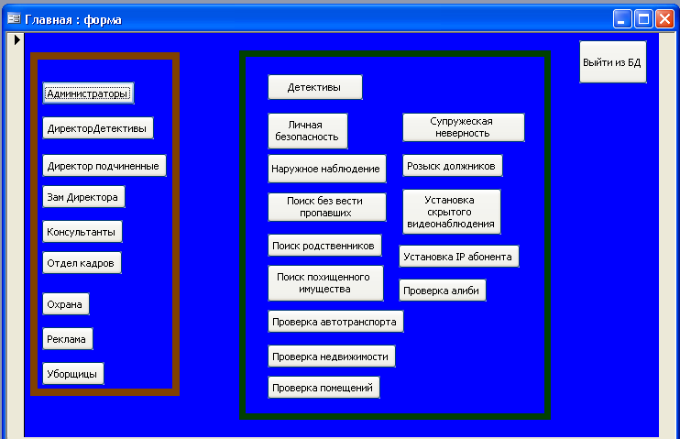
Рисунок 4. Главная форма

